Spring Framework 6 教學 (一)
Spring Framework 6 開發環境準備，先在電腦中確定有以下的軟體。
- Java 17
- Tomcat 10
- Eclipse
小提醒:記得下載的時候，位元數必須選擇要一樣，比如:都是32位元或是64位元的版本。
Spring Framework 6 需要 Java 17 下載
- 目前 Oracle 下載 JDK 比之前容易多，至少不用在登入會員之後才能下載。

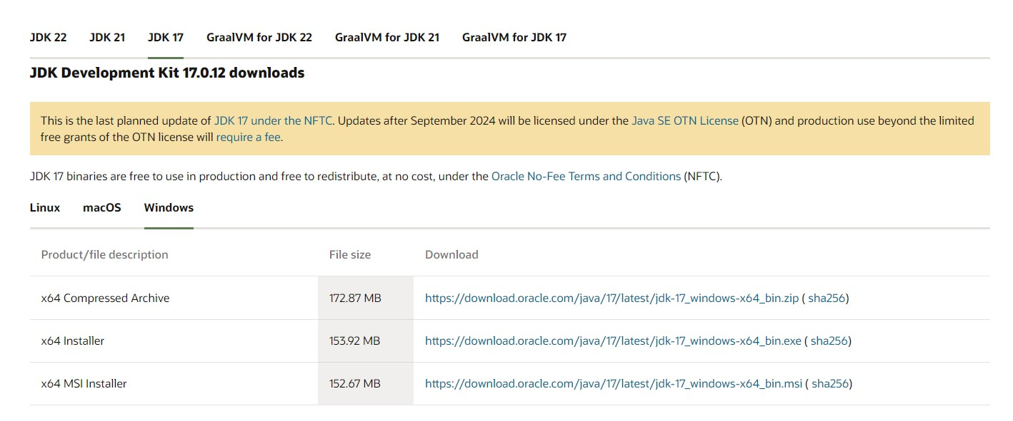Spring Framework 6 需要 Java 17 下載
Spring Framework 6需要 Tomcat 10 下載
支援的版本比較有趣了。
Tomcat 10.0.X為 Servlet 5.0 與 JSP 3.0 版本。
Tomcat 10.1.X 為 Servlet 6.0 與 JSP 3.1 版本。
而且，從Tomcat 10 之後，原本的Java EE 都改為 Jakarta EE。
也就是說以前在 Tomcat 9 之前可以運作的程式，沒有辦法直接上到 Tomcat 10。
因為 Package 名稱都變了，程式import 的部分都要改了。
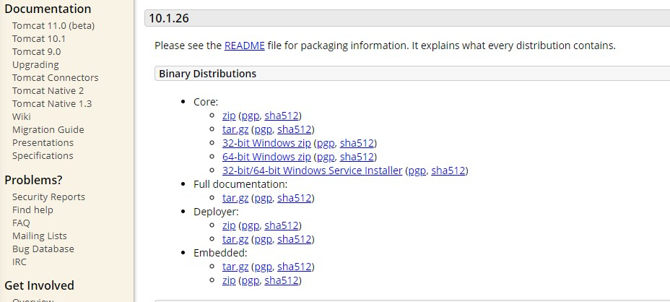
Tomcat 10.1.X 下載
如: import javax.servlet也變成import jakarta.servlet
Spring Framework 6需要 Eclipse Java EE 下載
下載 Eclipse 各個版本，要注意搭配的 Java 版本，有可能最新的 Eclipse 版本，需要最新的Java 版本。
因此，不一定要使用最新的Eclipse。
為了要跟 Jdk17 搭配，所以，我們採用 2023-09 R 的版本。
有兩種選擇。
下載 Eclipse Java EE 安裝程式，如下圖:
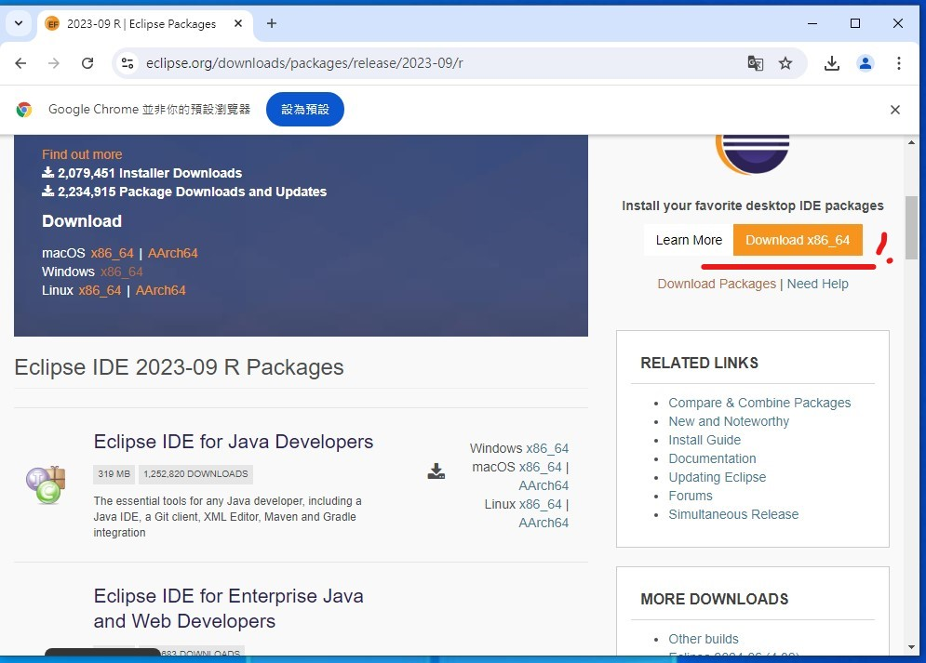下載

安裝完成
安裝完成之後，會顯示綠色的 LAUCH，按下去之後就會啟動 Eclipse。
或是 直接下載壓縮檔，如下圖:
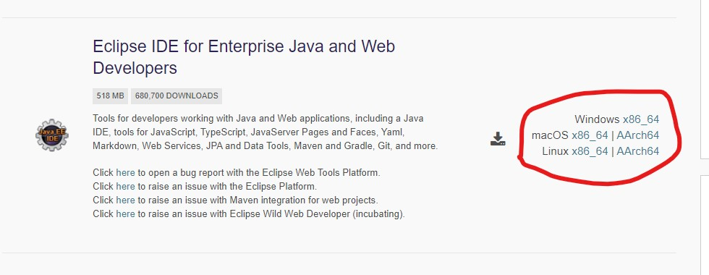
解壓縮之後，進入資料夾內找到 eclipse.exe，就可以啟動 Eclipse。

Eclipse 啟動畫面 Spring Framework 6 可以開始進行了
好了，到目前為止，準備得差不多了。

Spring 6 可以使用 Java 8 嗎?
不行，至少需要 JDK 17
Spring 6 支援 Jakarta 嗎?
Spring 6 升級到支援 Jakarta EE 9 ，Jakarta 並取代了傳統的 javax package 。
Spring 6 可以使用 hibernate 嗎?
Spring 需要 Hibernate ORM 5.5 以上，並用於Spring 的 HibernateJpaVendorAdapter。
Spring Framework 6 對 Java 工程師有甚麼好處？
Spring Framework 6 完美地契合了現代 Java 開發的需求，尤其是在性能、擴展性以及雲原生應用的支援上。以下是我認為 Spring 6 帶來的幾個主要優勢：
1. Java 17 的原生支援
Spring 6 要求最低版本為 Java 17，這對我來說是件好事，因為 Java 17 帶來了一系列新特性，像是 sealed classes 和 records，這些功能不僅能讓代碼變得更加簡潔，而且也提升了我們在使用 Java 開發時的靈活性和安全性。
2. 完全過渡到 Jakarta EE 9+
Spring 6 完全基於 Jakarta EE 9+，從 javax.* 變成 jakarta.*，這是一個重大的變動。這個過渡意味著我們可以更好地利用 Jakarta EE 的最新標準，未來也會有更好的相容性，對長期維護的項目非常有幫助。
3. AOT 編譯支援
AOT（Ahead-of-Time）編譯是一個我非常期待的功能，特別是在使用 GraalVM 時。我們現在可以在編譯階段對應用進行優化，大幅縮短應用啟動時間，對於那些需要快速啟動的微服務和容器化應用來說，這是非常重要的性能提升。
4. 更佳的性能表現
Spring 6 做了很多性能優化，特別是針對原生鏡像（Native Image）支援。我們現在可以利用 GraalVM 生成高效的本地執行檔，這讓我們的 Spring 應用在雲環境中運行得更加快速且資源佔用更少。
5. 模組化和微服務架構的增強
對於構建微服務架構的應用來說，Spring 6 提供了更靈活的模組化支援。這讓我可以更加輕鬆地開發解耦的系統，且能更快地擴展應用程式，這對我們的微服務開發架構來說無疑是一大福音。
6. 更強大的響應式編程支持
可以使用 Spring WebFlux 來構建高併發的系統，Spring 6 繼續在這方面進行強化，特別是針對反應式編程場景的優化，讓我能夠在應對大規模併發需求時更具信心。
7. 現代化 API 整合
Spring 6 充分利用了 Java 17 的新特性，API 設計更加簡潔現代化。像是對 records 的支援，讓我們能更輕鬆地處理不可變數據結構，這在代碼可讀性和維護性上都有很大幫助。
8. 更好的可觀測性
Spring 6 與 Micrometer 3 和 OpenTelemetry 的整合，讓我們可以更全面地監控應用的性能和行為。在分佈式系統中，能夠快速定位性能瓶頸和錯誤，這對於保持系統穩定性至關重要。
9. 約定優於配置
雖然這一直是 Spring 的一個核心理念，但 Spring 6 進一步簡化了自動配置機制。我們現在可以更加專注於業務邏輯，而不需要花費過多精力在框架配置上，這對於提升開發效率非常有幫助。
10. 強化的安全支援
隨著 Spring Security 的升級，Spring 6 更好地支援 OAuth 2.1 和 OpenID Connect 1.0 等現代安全協定，並強化了整體的安全性。這讓我在處理安全需求時，能夠更加從容自信。
總體來說，Spring 6 對於我們這些追求高效開發和現代化架構的 Java 開發人員來說，是一個非常值得投入的升級，它讓我們能夠更好地應對未來的技術挑戰。
Spring Framework 6 MVC 環境所需要的設定

Spring Framework 6 的 MVC 執行環境，需要設定 web.xml 與 Spring 的dispatcher-servlet.xml。
Spring Framework 6 MVC 設定 web.xml
Spring Framework 6 MVC 有一個 DispatcherServlet ，需要在 web.xml 定義好。
<servlet>
<servlet-name>dispatcher</servlet-name>
<servlet-class>org.springframework.web.servlet.DispatcherServlet</servlet-class>
</servlet>
<servlet-mapping>
<servlet-name>dispatcher</servlet-name>
<url-pattern>/</url-pattern>
</servlet-mapping>

Spring Framework 6 MVC 在 WEB-INF 中加入 dispatcher-servlet.xml
<?xml version="1.0" encoding="UTF-8"?>
<beans xmlns="http://www.springframework.org/schema/beans"
xmlns:p="http://www.springframework.org/schema/p"
xmlns:util="http://www.springframework.org/schema/util"
xmlns:xsi="http://www.w3.org/2001/XMLSchema-instance"
xmlns:context="http://www.springframework.org/schema/context"
xsi:schemaLocation="
http://www.springframework.org/schema/beans http://www.springframework.org/schema/beans/spring-beans.xsd
http://www.springframework.org/schema/util http://www.springframework.org/schema/util/spring-util.xsd
http://www.springframework.org/schema/context http://www.springframework.org/schema/context/spring-context.xsd">
<context:component-scan base-package="com.tcg.action" />

<bean name="viewResolver" class="org.springframework.web.servlet.view.InternalResourceViewResolver">
<property name="prefix" value="/" />
<property name="suffix" value=".jsp" />
</bean>
</beans>

上方的 <context:component-scan base-package=”com.tcg.action” />
spring 會自動掃描該 package 中的 class
Spring Framework 6 MVC 寫第一支 Controller
在 Java Resources 中，增加一個 package com.tcg.action
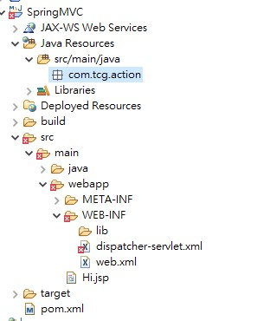
並新增一個 HiAction.java
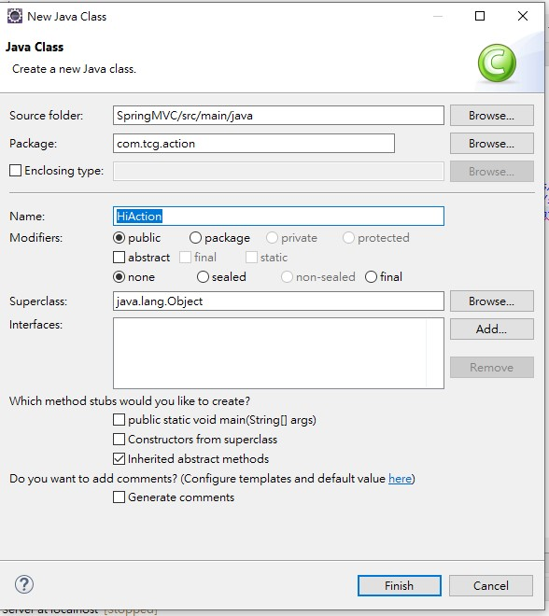
在 class 上方，增加 @Controller。
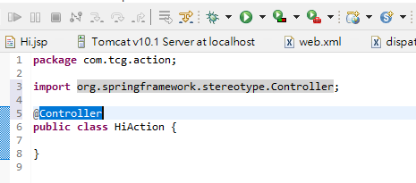
然後，新增一個 method，裡面回傳一個 Hi 的字串。(要與前一個例子中的 Hi.jsp 大小寫相同)
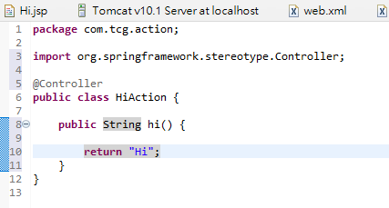
在 method 上方，增加 @RequestMapping(“hi”)
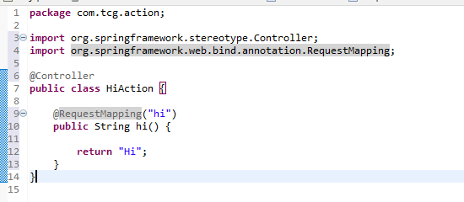
啟動 Tomcat ，按下綠色的箭頭按鈕
